### LIGAÇÕES QUÍMICAS

De um modo geral podemos entender que as ligações químicas são uma maneira dos átomos atingirem a estabilidade química assim como os gases nobres – elementos pertencente à família VIIIA ou grupo 0.

Essa estabilidade é adquirida através da perda, do ganho ou do compartilhamento de elétrons segundo a regra do octeto que podemos assim enunciar:

*“Um átomo adquire a estabilidade química quando possui 8 elétrons na camada eletrônica mais externa ou 2 elétrons quando possui apenas a camada K.”*

### LIGAÇÃO IÔNICA

A ligação iônica ocorre entre átomos de metais com átomos de não-metais.

Isto ocorre devido aos metais terem forte tendência em perder elétrons, enquanto os não-metais possuem acentuada tendência em receber elétrons. Com isso temos a formação de íons (cátions e ânions) que se unem para formar o composto chamado de iônico.

Atenção: a ligação iônica pode ser também chamada de eletrovalente ou heteropolar.

Características gerais dos compostos iônicos

* Sólidos nas condições ambientes;
* Duros e quebradiços;
* Quando solúveis, o melhor solvente é a água;
* Conduzem corrente elétrica em solução aquosa e quando fundidos (estado líquido).

Exemplos de compostos iônicos

NaCl – cloreto de sódio: sal comum ou sal de cozinha;

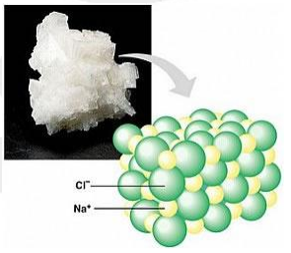

### LIGAÇÃO COVALENTE

A ligação covalente ocorre entre átomos que tenham tendência a compartilhamento de pares eletrônicos.

Basicamente a ligação covalente ocorre entre os não-metais.

Traços são utilizados para representar a ligação do tipo covalente. Cada traço representa um par de elétrons que é compartilhado entre os átomos que formam a ligação. Podemos ter ligações simples, duplas ou triplas.

Os compostos que fazem ligações covalentes podem ser representados por três tipos de fórmulas:

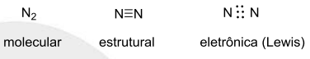

### TIPOS DE LIGAÇÕES COVALENTES

As ligações covalentes podem ser divididas em ligações do tipo sigma (σ) e pi (π).

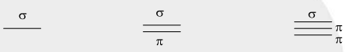

Toda ligação covalente possui uma ligação do tipo σ sendo que nas ligações duplas e triplas as outras são ligações do tipo π.

Do ponto de vista energético a ligação *sigma* é mais forte em relação às ligações *pi*.

### LIGAÇÃO METÁLICA

A ligação metálica ocorre entre átomos de metais – aqueles que possuem 1, 2 ou 3 elétrons em suas camadas de valência.

Devido a principal característica dos metais, ou seja, a fácil condução de corrente elétrica, a ligação metálica é explicada pela teoria do mar de elétrons.

Nesta teoria, o metal seria um aglomerado de cátions mergulhados numa nuvem (ou “mar”) de elétrons livres ou deslocalizados.

Propriedades dos Metais

* Brilho metálico
* Condutividade térmica e elétrica elevada
* Densidades elevadas
* Pontos de fusão e ebulição elevados (exceto mercúrio)
* Resistência à tração
* Maleabilidade
* Ductibilidade